# Github账户与仓库建立

作为开源代码库以及版本控制系统，Github拥有140多万开发者用户。随着越来越多的应用程序转移到了云上，Github已经成为了管理软件开发以及发现已有代码的首选方法[2] 。

如前所述，作为一个分布式的版本控制系统，在Git中并不存在主库这样的概念，每一份[复制](http://baike.baidu.com/view/548940.htm)出的库都可以独立使用，任何两个库之间的不一致之处都可以进行合并。

GitHub可以托管各种git库，并提供一个web界面，但与其它像 [SourceForge](http://baike.baidu.com/view/1091461.htm)或[Google Code](http://baike.baidu.com/view/2252816.htm)这样的服务不同，GitHub的独特卖点在于从另外一个项目进行分支的简易性。为一个项目贡献代码非常简单：首先点击项目站点的“fork”的按钮，然后将代码检出并将修改加入到刚才分出的代码库中，最后通过内建的“pull request”机制向项目负责人申请代码合并。已经有人将GitHub称为代码玩家的MySpace。

在GitHub进行分支就像在[Myspace](http://baike.baidu.com/view/137969.htm)（或[Facebook](http://baike.baidu.com/view/409608.htm)…）进行交友一样，在社会关系图的节点中不断的连线。

GitHub项目本身自然而然的也在GitHub上进行托管，只不过在一个私有的，公共视图不可见的库中。[开源项目](http://baike.baidu.com/view/188327.htm)可以免费托管，但私有库则并不如此。Chris Wanstrath，GitHub的开发者之一，肯定了通过付费的私有库来在财务上支持免费库的托管这一计划。

是的，我们正是这么计划的。通过与客户的接洽，开发FamSpam，甚至是开发GitHub本身，GitHub的私有库已经被证明了物有所值。任何希望节省时间并希望和团队其它成员一样远离页面频繁转换之苦的人士都会从GitHub中获得他们真正想要的价值。

在GitHub，用户可以十分轻易地找到海量的开源代码。

1. Github账户的建立
2. 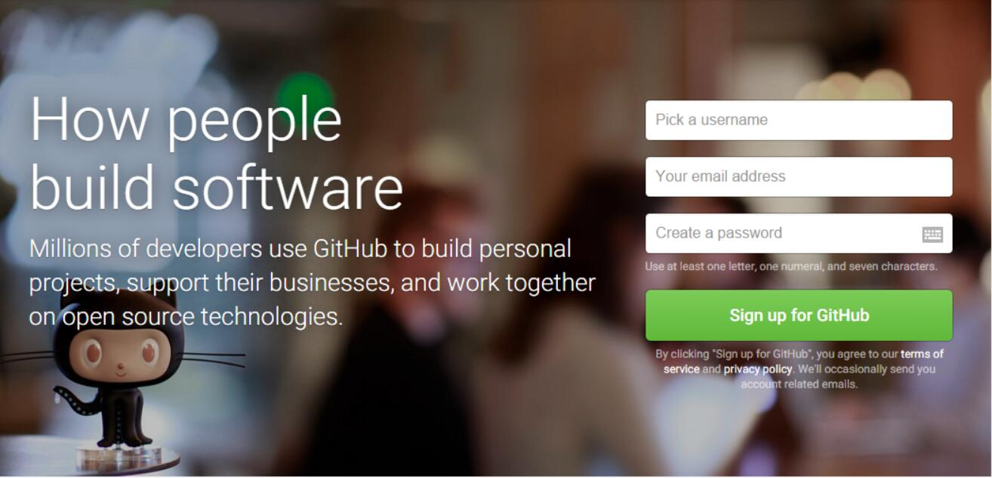为了在Github中进行交流，需要访问<https://github.com/>，进入网站后可看到

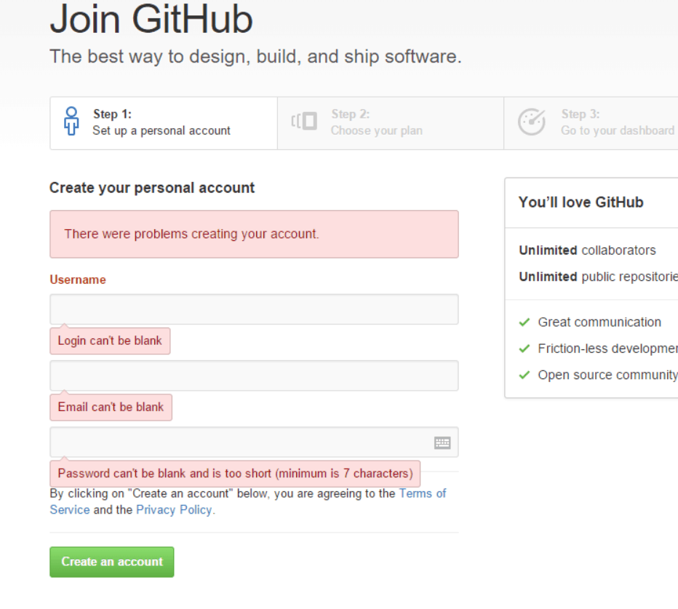点击按钮 sign up for Github后进行注册。

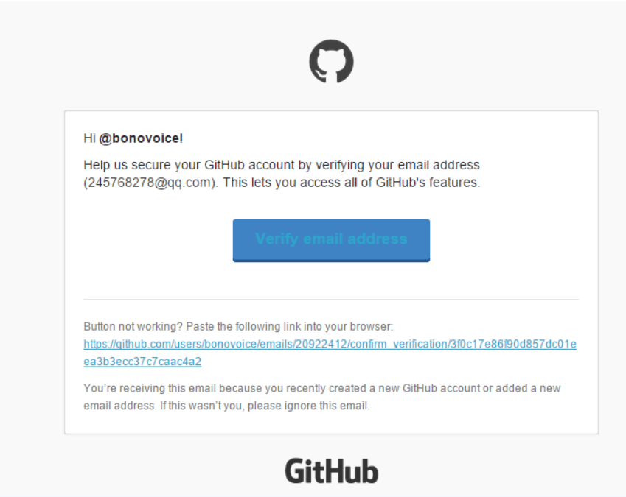按照指示填写信息后可在邮箱中点击链接“verify email address”即可注册成功。

完成注册后，通过网址：<https://github.com/bonovocie>，即可访问已经完成注册用户的主页。

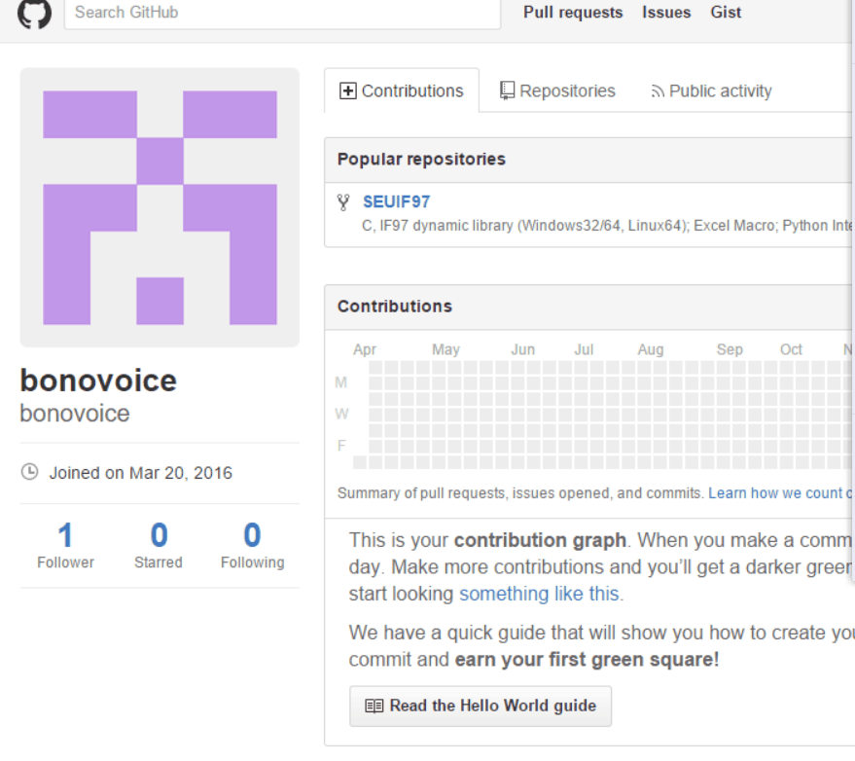

1. 加入课程社区
2. 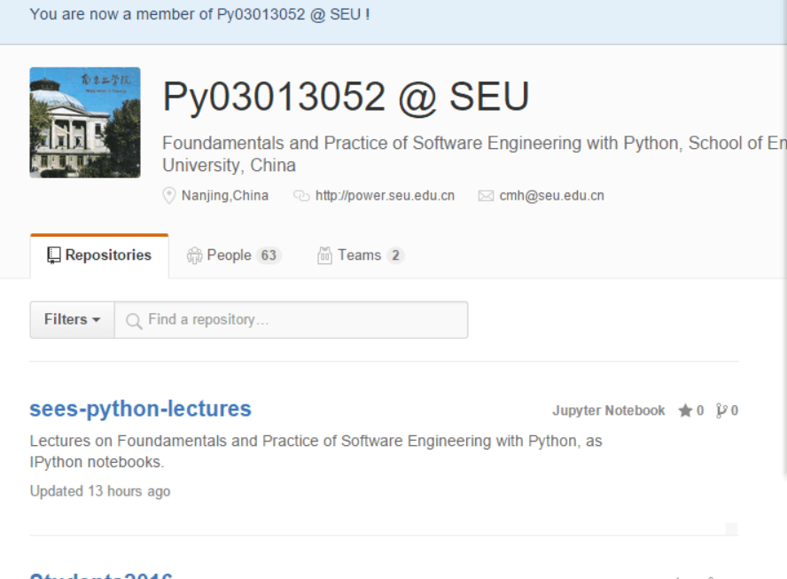在建立完账户后就可以加入课程社区<https://github.com/Py03013052/>，向老师邮箱[cmh@seu.edu.cn](mailto:cmh@seu.edu.cn)发送请求，就可以被邀请进入社区讨论
3. Github仓库的建立
4. 作业要求至少拥有两个自建仓库，word仓库的建立以及code仓库建立的操作方法相同。

首先点击Github上的个人主页的Repositories进入仓管理列表

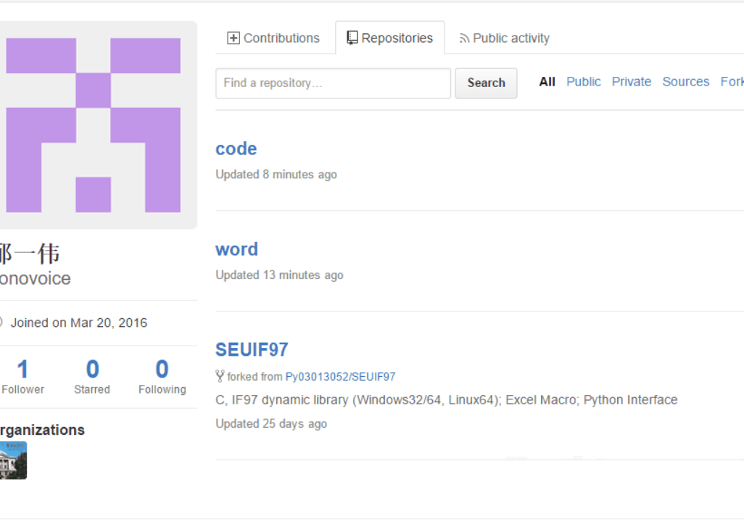

点击右上方的“New”按钮即可建立仓库

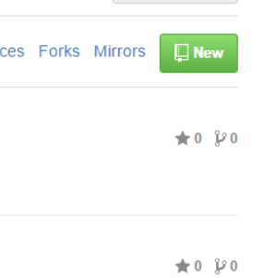

在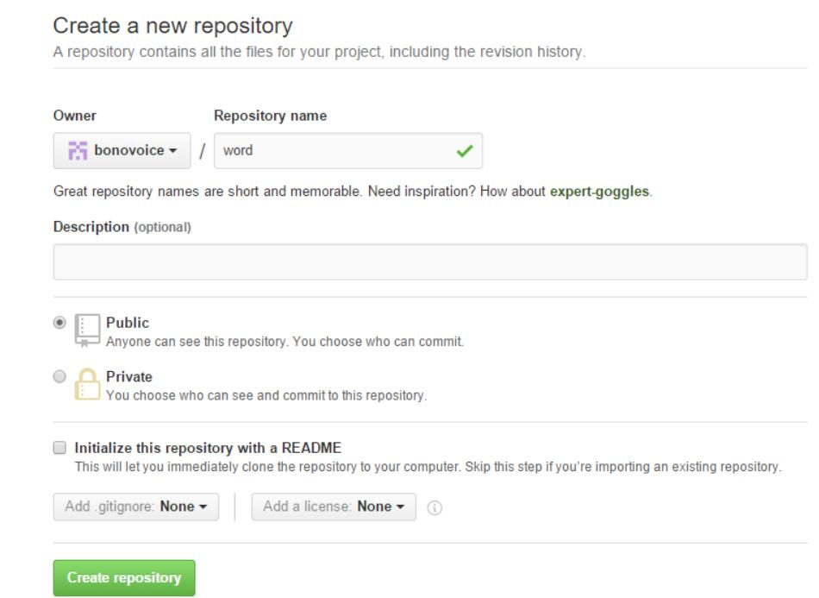Repository name中输入仓库名后点击按钮“Creates repository”即可创建完成

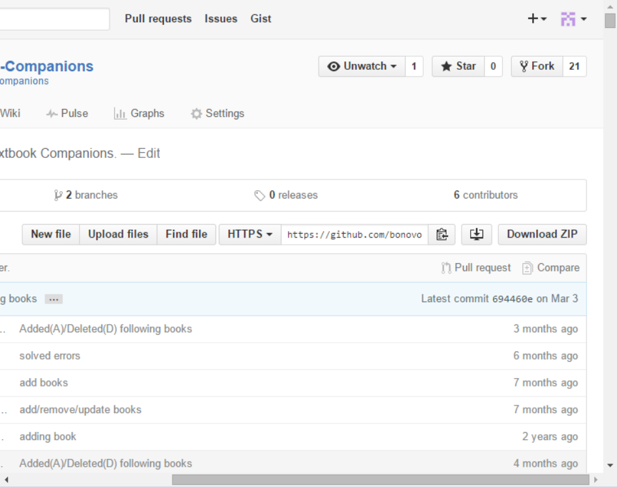（2）进入别人的仓库之后，右上角选则Fork选项即可复制别人的仓库，复制过后你就可以在你的仓库中看到你所复制的内容。如下图：

按照要求成功复制三个仓库

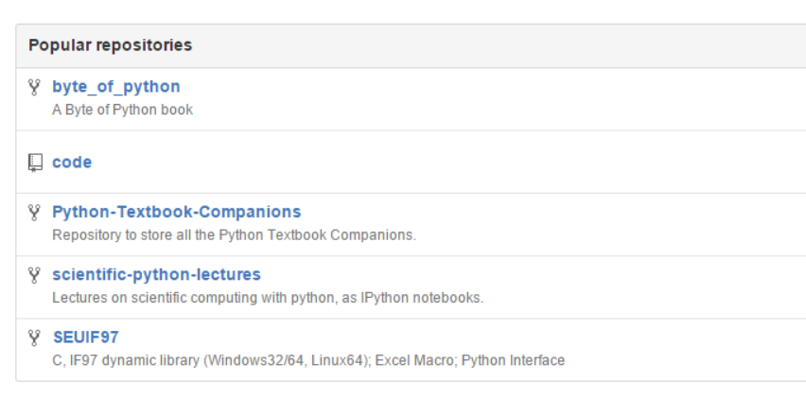

（3）修改readme.md的内容

打开创建的仓库并点击README，并点击跳转至makedown编辑器修改内容。

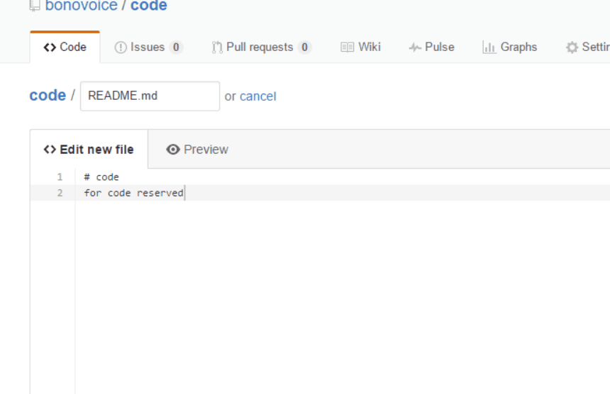

内容编辑完毕之后，点击页面下方的“commit new file”按钮即完成修改。修改完毕后可看到以下界面：

word仓库也如此进行，至此任务完成。

